Integrantes:

RA: 02231003 – Bruna Sanguini Matuciak Guedes

RA: 02231025 – Daniel Rodrigues Andrade

RA: 02231034 – Gustavo Luiz Dessunte Bernardes

RA: 02231020 – Isabela Oliveira Noronha

RA: 02231024– Kauan Cruz Cursino de Souza

RA: 02231006 – Sofhia Utaka

**Fluxograma de Requisição**

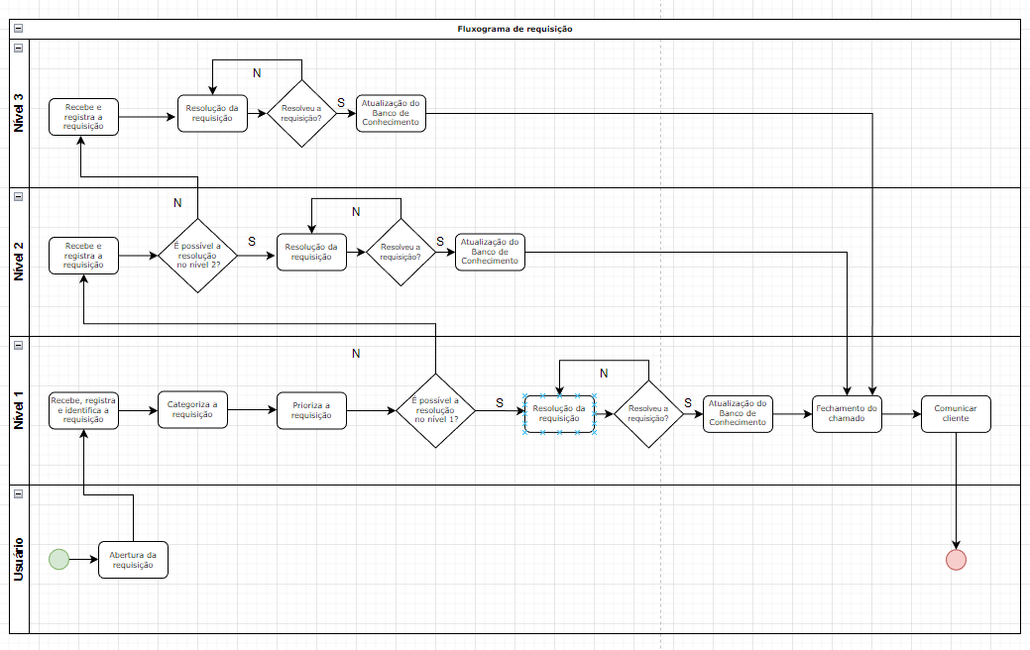

**Fluxograma de Incidente**

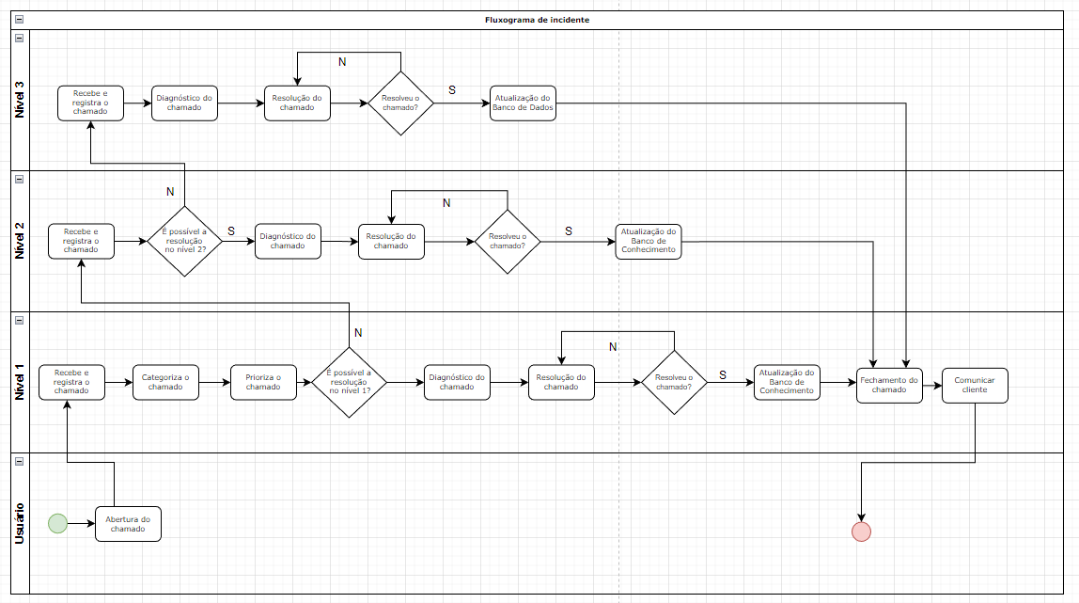

**Fluxograma de Problema**

